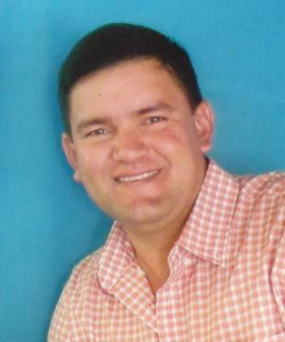 |  |  | En busca de una oportunidad laboral en donde pueda aportar y desarrollar mis habilidades en el área de gerencia de cultivo, atención de cuentas claves o desarrollo y ventas de semillas de vegetales en la región (EEUU, Centro América y Caribe).  Experiencia  Julio de 2017-junio 2019  Marketing and sales-R&D  Desarrollo y Ventas Melón, Sandias y vegetales Centro América  Ahern Seeds Inc.  Julio 2012-Mayo 2017  Marketing and Sales  Sales Specialist Melón, Sandia y vegetales Centro América  Bayer Crop Science (Nunhems)  Julio 2007-Julio 2012  R&D-Marketing and Sales  Desarrollo y ventas Melón y sandía Centro América.  Abbott and Cobb Inc.  Abril 2005-Julio 2007  Producción de tomates a campo abierto  Harvest coordinator  East Coast brokers and Packers Inc. Mulberry, Florida, USA.  Febrero 1994-diciembre 2004  Producción y Exportación de Melón y Sandia.  Field Manager  Solgroup, Fresh Quest, Suazo Agro industrial  Formación  Febrero 1990-noviembre 1993  Escuela Nacional de Agricultura,  Grado: Agrónomo.  Edad: 44 años.  Estado Civil: Casado, dos hijos.

David

Molina Lemus

Junio 2019
 | Teléfono:  +50431862711
 | Correo electrónico:  molina.david23@gmail.com
 | Sitio web:  El sitio web va aquí
 | Dirección  Residencial Villas de Gualiqueme, Choluteca, Honduras C.A.
 | Aptitudes  Muy buena capacidad de relaciones interpersonales, trabajo en equipo, atención al cliente, gestión, conocimiento del mercado etc.

